Общество с ограниченной ответственностью
“1С-Медицина-Регион”
Контракт №28/22 от 29.03.2022г.
Рабочая документация

Информационная система управления ресурсами медицинских организаций Тюменской области

Этап № 7. Развитие Системы по дополнительным заданиям Заказчика

ПОЛЬЗОВАТЕЛЬСКАЯ ИНСТРУКЦИЯ

Для требований на изменение Системы № МИС-Р-977

Наименование:
Переход к единому регистру сведений по группировщику КСГ

«1С:Медицина.Больница»

На 4 листах

г. Тюмень
2022 г.

ООО «1С-Медицина-Регион».
Контракт № 28/22 от 29.03.2022 г. на выполнение работ по развитию (модернизации) государственной Информационной системы управления ресурсами медицинских организаций Тюменской области. Этап № 7. Развитие Системы по дополнительным заданиям Заказчика

Содержание

1 Основание разработки инструкции 3
2 Пользовательская инструкция 3

1 Основание разработки инструкции
Данная инструкция разработана для Информационной системы управления ресурсами медицинских организаций Тюменской области в части задания на доработку системы № МИС-Р-977, задача «Переход к едино регистру сведений по группировщику КСГ», реализованного в модуле «1С:Медицина.Больница».
Основанием для разработки данных документов является Контракт № 28/22 от 29.03.2022 года на выполнение работ по развитию (модернизации) государственной Информационной системы управления ресурсами медицинских организаций Тюменской области, а именно раздел Технического задания (приложение № 1 к Контракту) п. 2.7 Этап № 7. Развитие Системы по дополнительным заданиям Заказчика.

2 Пользовательская инструкция
В ходе реализации задачи был создан внешний отчет «Проверка расхождения монитора реестров и регистров соответствия» (рис.1).
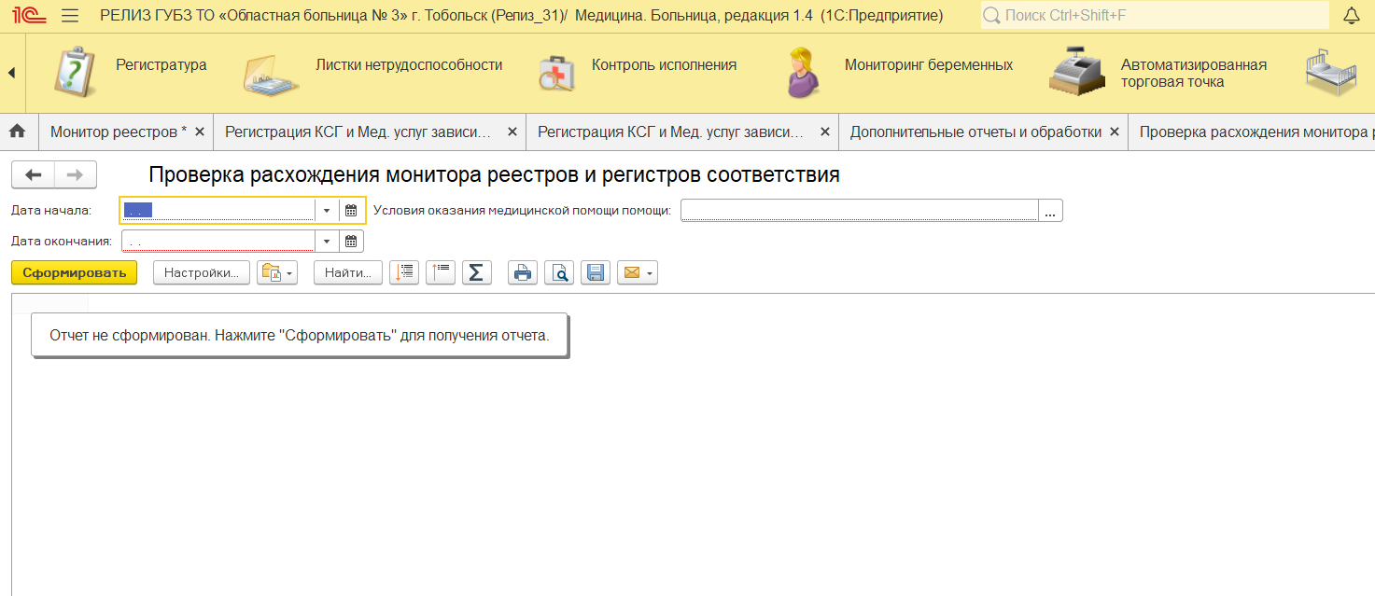
Рисунок 1. «Отчет «Проверка расхождения монитора реестров и регистров соответствия»
Отчет расположен в подсистеме «Статистика» - «Дополнительные отчеты».
Для формирования данных отчета необходимо заполнить дату начала и окончания, условия оказания медицинской помощи (дневной и/или круглосуточный стационар), нажать кнопку сформировать. В отчете отобразятся случаи, в которых найдено несоответствие данных с регистрами сведений. Ошибки отсортированы по регистрам сведений (рис. 2).
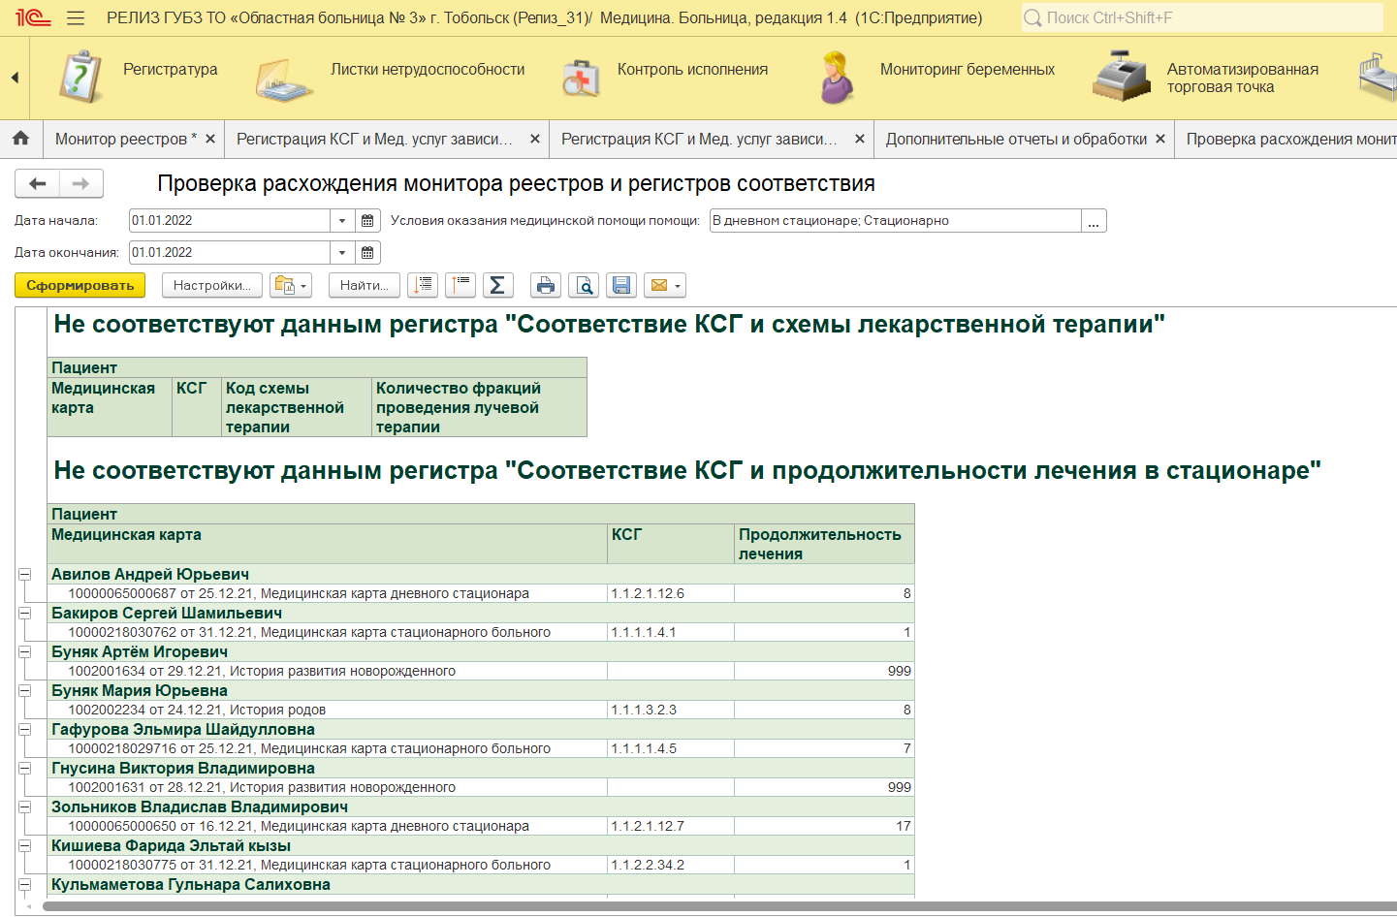
Рисунок 2. «Результат формирования отчета»

